

**МИНОБРНАУКИ РОССИИ**

**федеральное государственное автономное образовательное учреждение высшего образования**

**«Московский государственный технологический университет «СТАНКИН» (ФГАОУ ВО «МГТУ «СТАНКИН»)**

|  |  |  |
| --- | --- | --- |
| **Институт информационных технологий** |  | **Кафедра информационных систем** |
| **09.03.02 «Информационные системы и технологии»**  **Отчет по лабораторной работе №2**  **по дисциплине «Системы управления жизненным циклом изделий»**  **на тему: «Разработка сборочной 3D модели изделия в системе конструкторского проектирования T-FLEX CAD»**  **Вариант №13** | | |
| Выполнил | |  |
| Студент группы ИДБ-22-06 | | Мустафаева П.М. |
|  |  |  |
| Проверил |  |  |
| преподаватель |  | Блиндер Н.О. |
|  |  |  |
|  |  |  |

**ОГЛАВЛЕНИЕ**

ХОД РАБОТЫ 3

ЧАСТЬ 1. ОБЩАЯ ЧАСТЬ 3

СБОРОЧНАЯ ЕДИНИЦА «РОЛИК» 3

ЧАСТЬ 2. ИНДИВИДУАЛЬНАЯ ЧАСТЬ 7

ОПИСАНИЕ ЗАДАНИЯ 7

СБОРОЧНАЯ ЕДИНИЦА «ТИСКИ» 8

СПЕЦИФИКАЦИЯ НА ИЗДЕЛИЕ «ТИСКИ» 12

ЗАКЛЮЧЕНИЕ 13

# ХОД РАБОТЫ

## ЧАСТЬ 1. ОБЩАЯ ЧАСТЬ

### СБОРОЧНАЯ ЕДИНИЦА «РОЛИК»

Первым шагом выбираем 3D Сборку. Далее, с помощью команды «3D Фрагмент», добавляем первую деталь – основание, не выравнивая ее по осям, оставляем как есть (рис. 1.1).

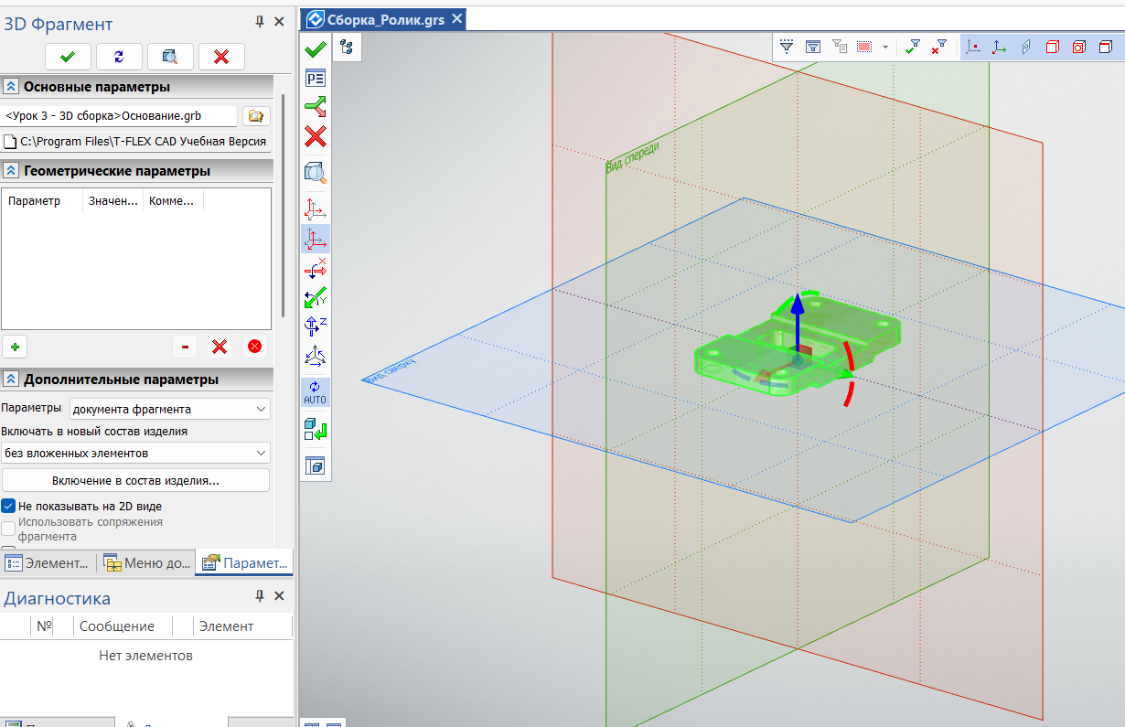

Рис. 1.1. Добавление детали «Основание»

На следующем шаге добавляем в сборку деталь Опора и привязываем ее систему координат к одной из окружностей с обратной стороны основания (рис. 1.2).

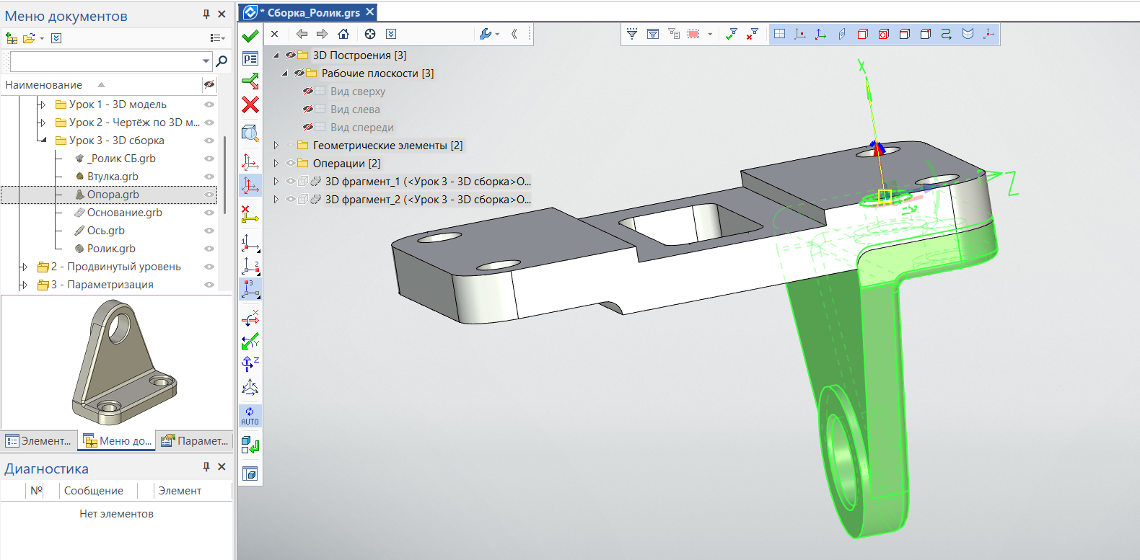

Рис. 1.2. Добавление детали «Опора»

Далее копируем эту деталь и привязываем к противоположной окружности, тем самым получая две симметричные детали «Опора» (рис. 1.3).

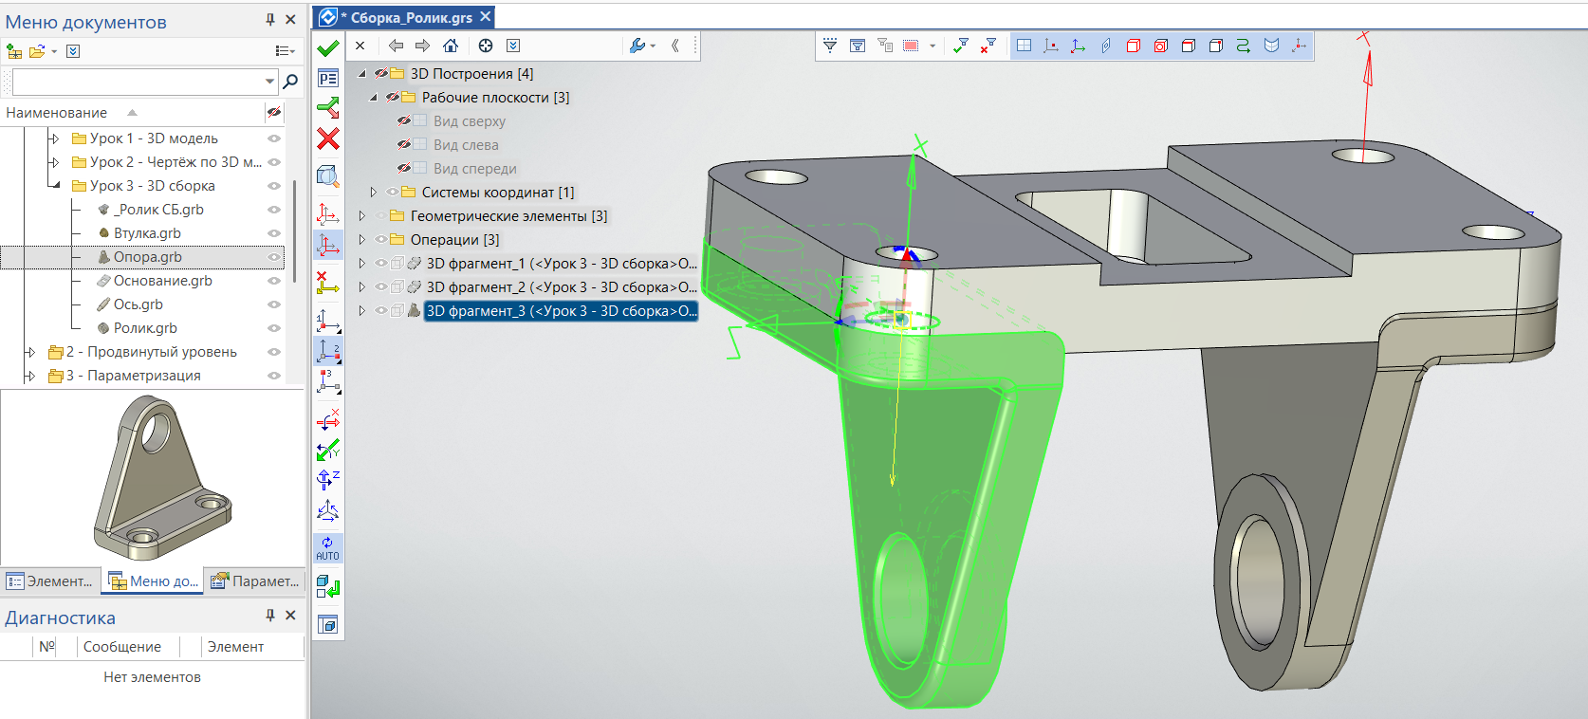

Рис. 1.3. Добавление детали «Опора»

Далее, таким же способом добавляем две детали «Втулка» и привязываем их к внутренним окружностям детали «Опора» (рис. 1.4).

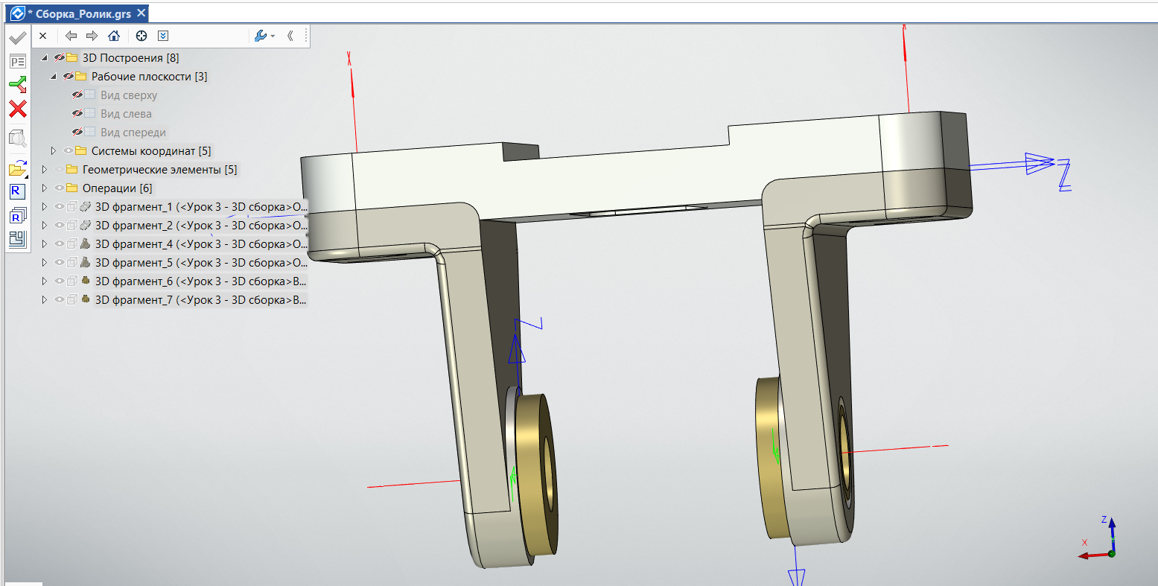

Рис. 1.4. Добавление деталей «Втулка»

Добавляем деталь «Ось» и привязываем ее к внешней грани детали «Втулка». Ось координат выравнивается автоматически (рис. 1.5).

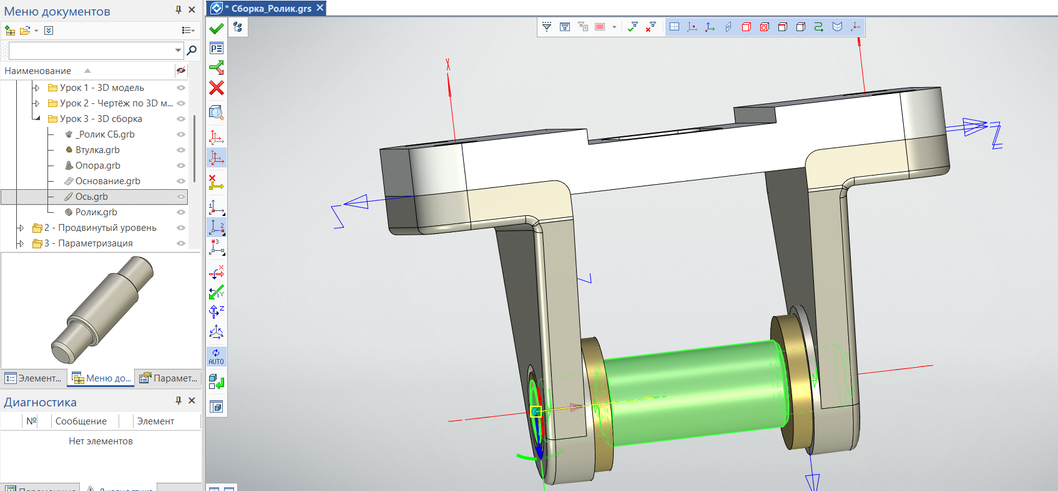

Рис. 1.5. Добавление детали «Ось»

И последней деталью добавляем «Ролик», привязав к системе координат детали «Втулка» (рис. 1.6).

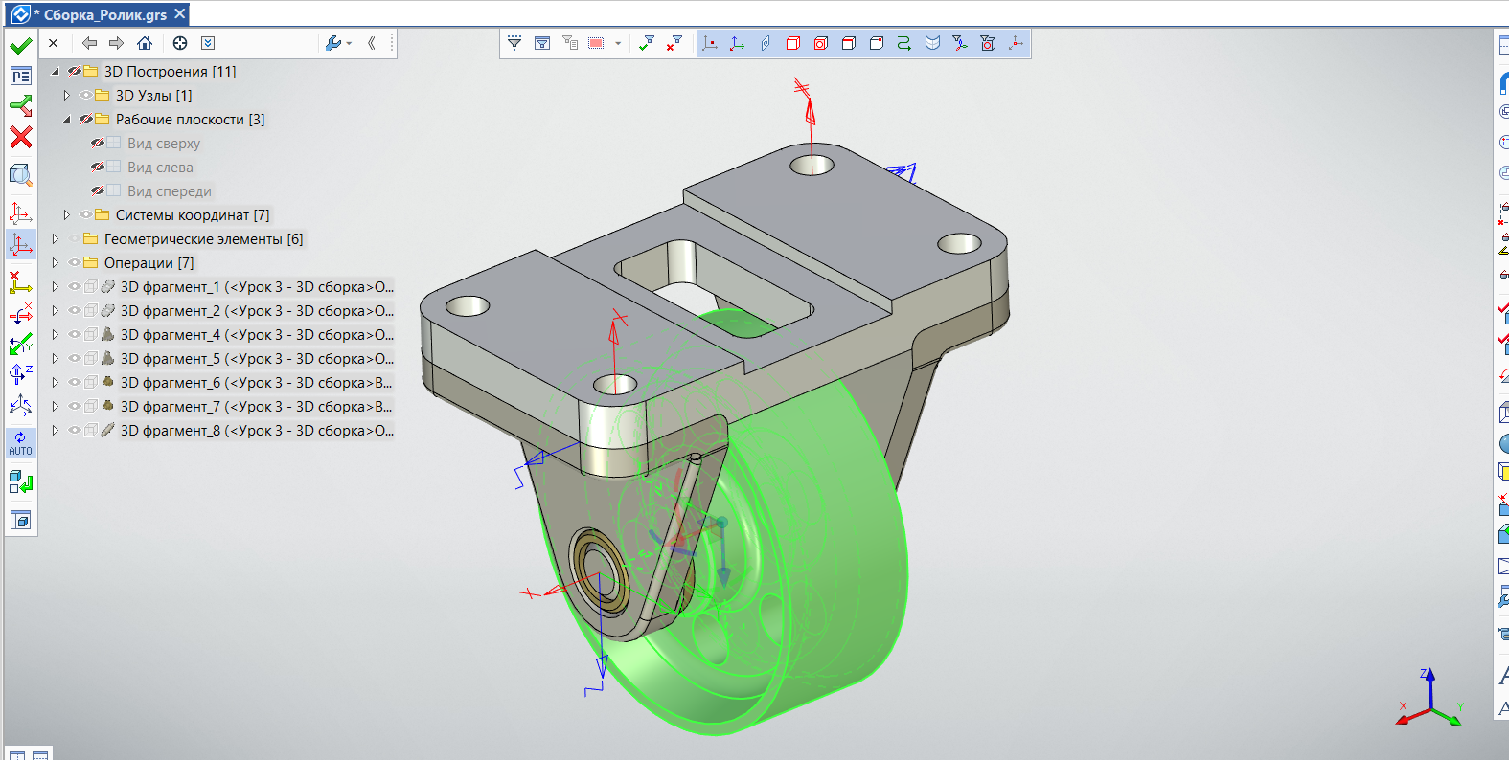

Рис. 1.6. Добавление детали «Ролик»

И в заключение, было добавлено деталям «Ось» и «Ролик» степени свободы «Вращение вокруг оси X», чтобы было наглядно продемонстрировано вращение данной детали (рис. 1.7).

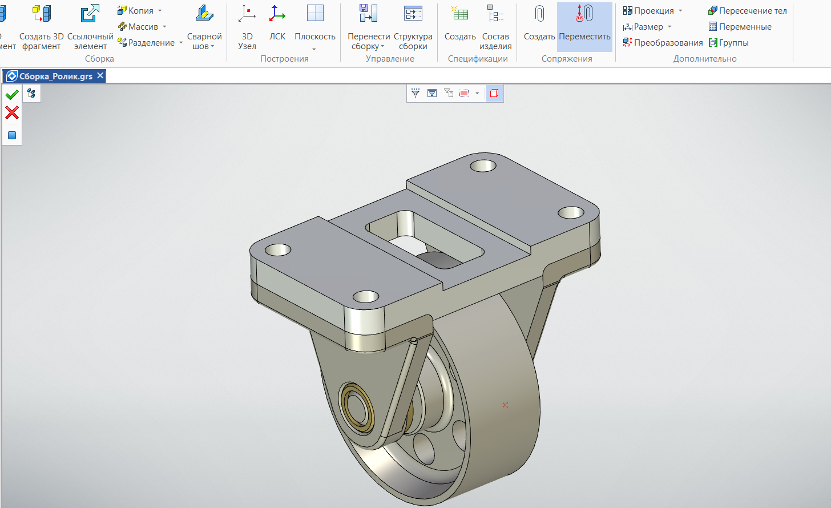

Рис.1.7. Сборка изделия «Ролик»

## ЧАСТЬ 2. ИНДИВИДУАЛЬНАЯ ЧАСТЬ

### ОПИСАНИЕ ЗАДАНИЯ

Сборочный чертёж изделия «Тиски» представлен на рис. 2.1.

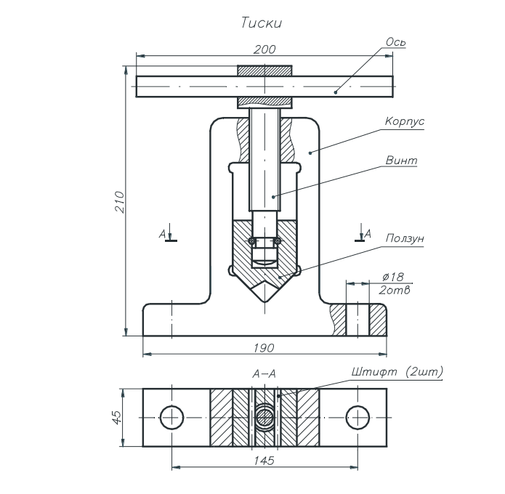

Рис. 2.1. Сборочный чертёж изделия «Тиски»

Изделие «Тиски» состоит из деталей «Винт», «Корпус», «Ползун», «Ось» и «Штифт» (в количестве двух штук). Перейдем к созданию данных деталей.

**СБОРОЧНАЯ ЕДИНИЦА «ТИСКИ»**

Для построения сборки изделия «Тиски», была использована команда «3D сборка», куда с помощью команды «3D Фрагмент» была добавлена первая деталь – Корпус. Для нее выбрано сечение «Вид спереди» для удобства сборки последующих деталей (рис. 2.1-2.2).

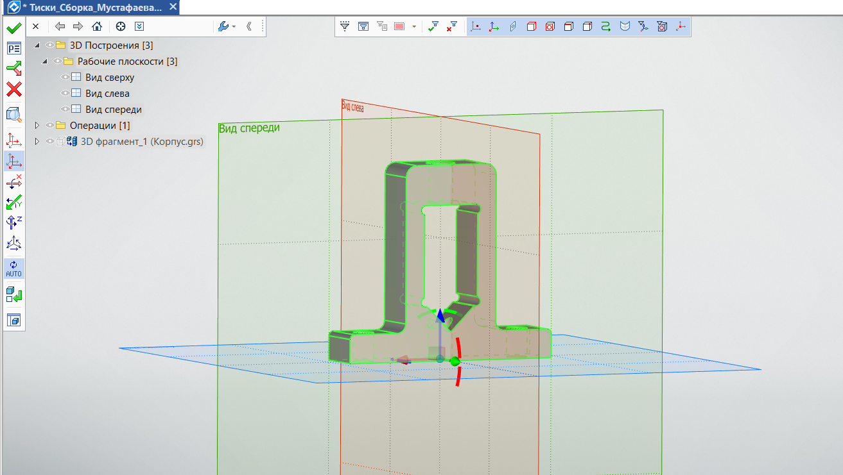

Рис. 2.1. Добавление детали «Корпус»

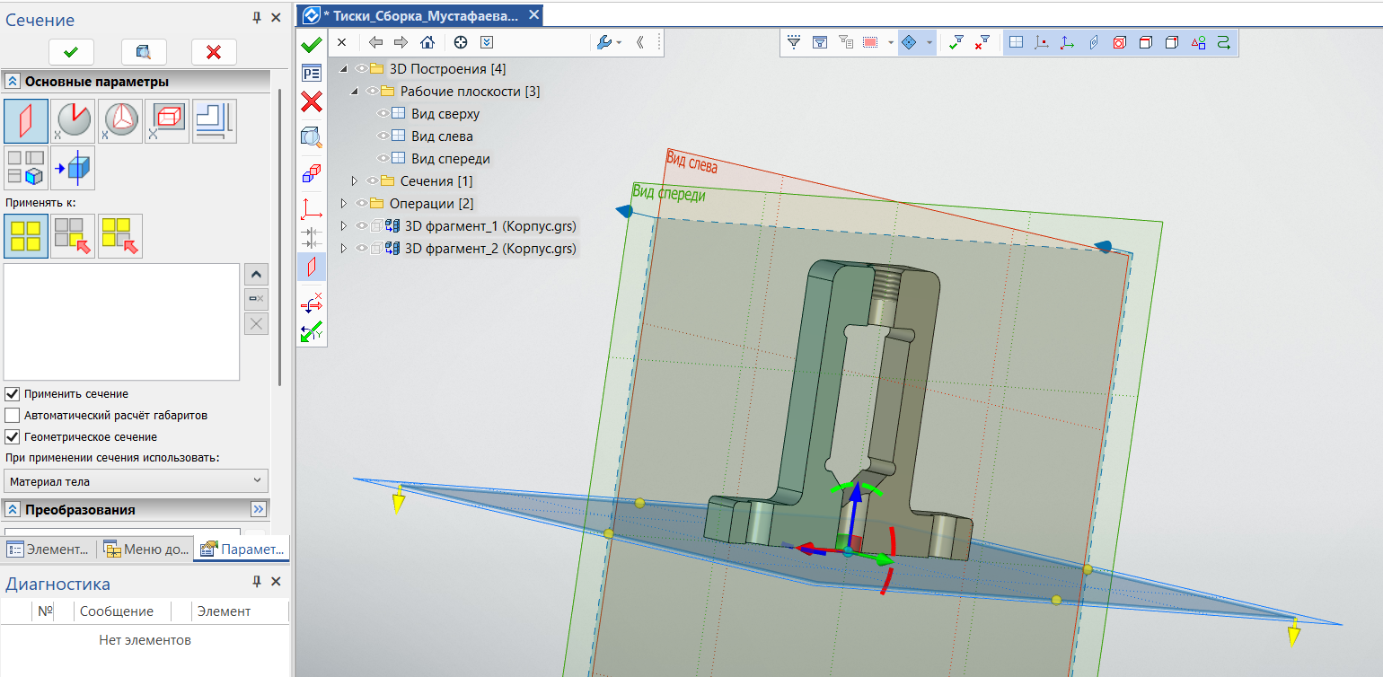

Рис. 2.2. Применение сечения «Вид спереди»

После, при помощи той же команды «3D Фрагмент» размещаем деталь «Ползун» в детали «Корпус» (рис. 2.3).

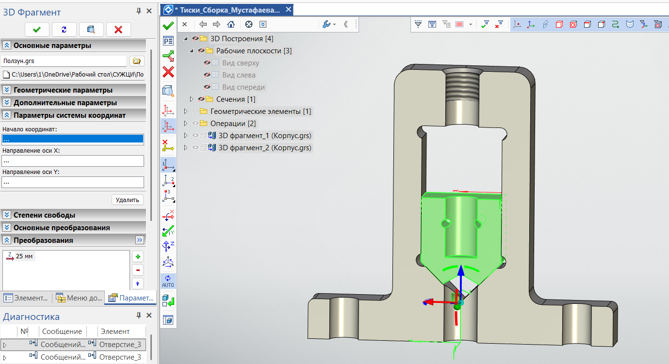

Рис. 2.3. Добавление детали «Ползун»

С помощью той же операции добавили и разместили деталь «Винт» (рис. 2.4) и поместили между ним и ползуном два «Штифта» (рис. 2.5), а после поместили в верхнюю часть «Винта» деталь «Ось» (рис. 2.6).

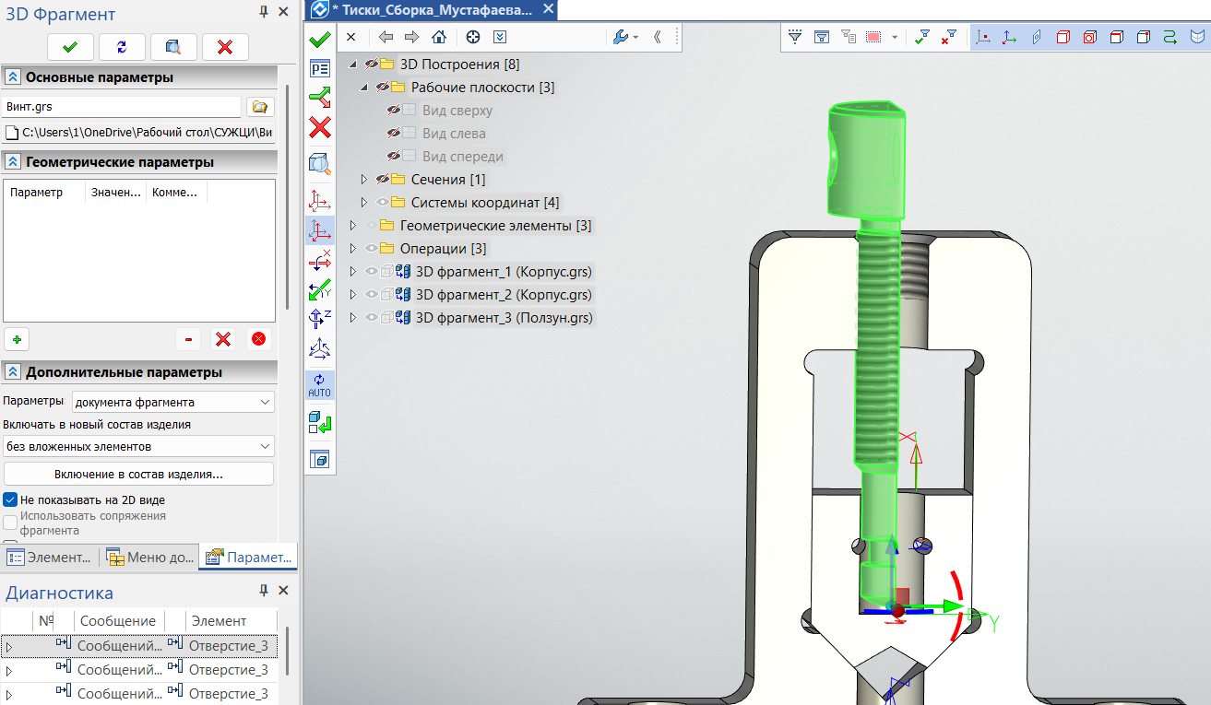

Рис. 2.4. Добавление детали «Винт»

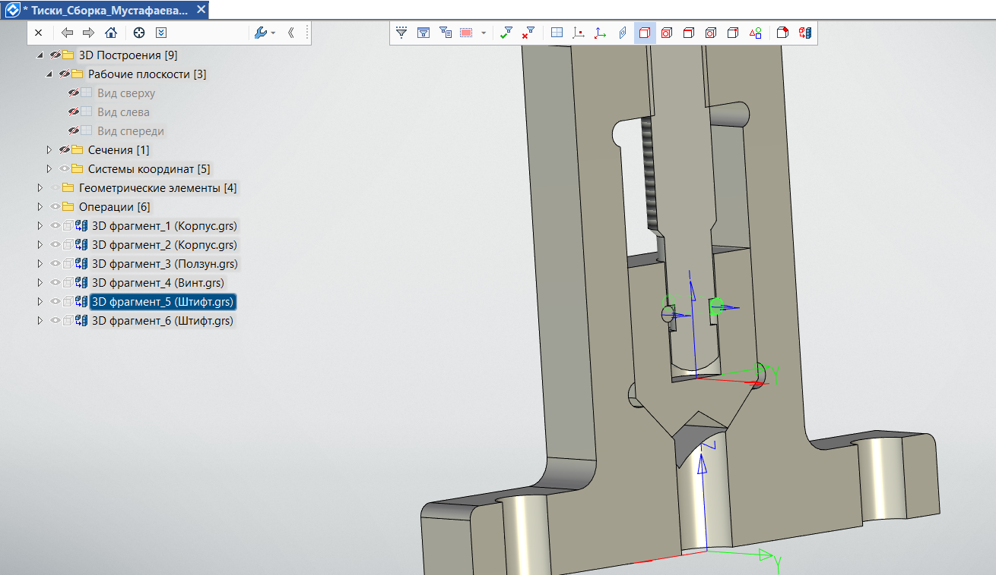

Рис. 2.5. Добавление деталей «Штифт»

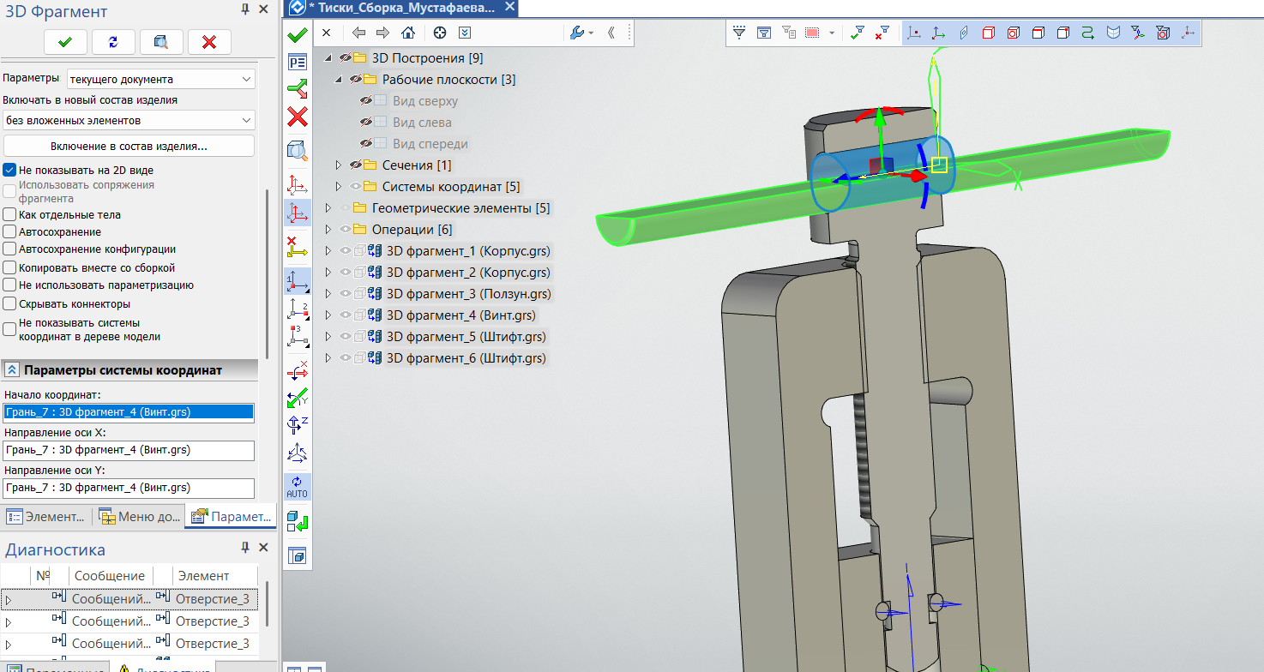

Рис. 2.6. Добавление детали «Ось»

Итоговый вариант сборочной единицы «Тиски» представлен на рис. 2.7.

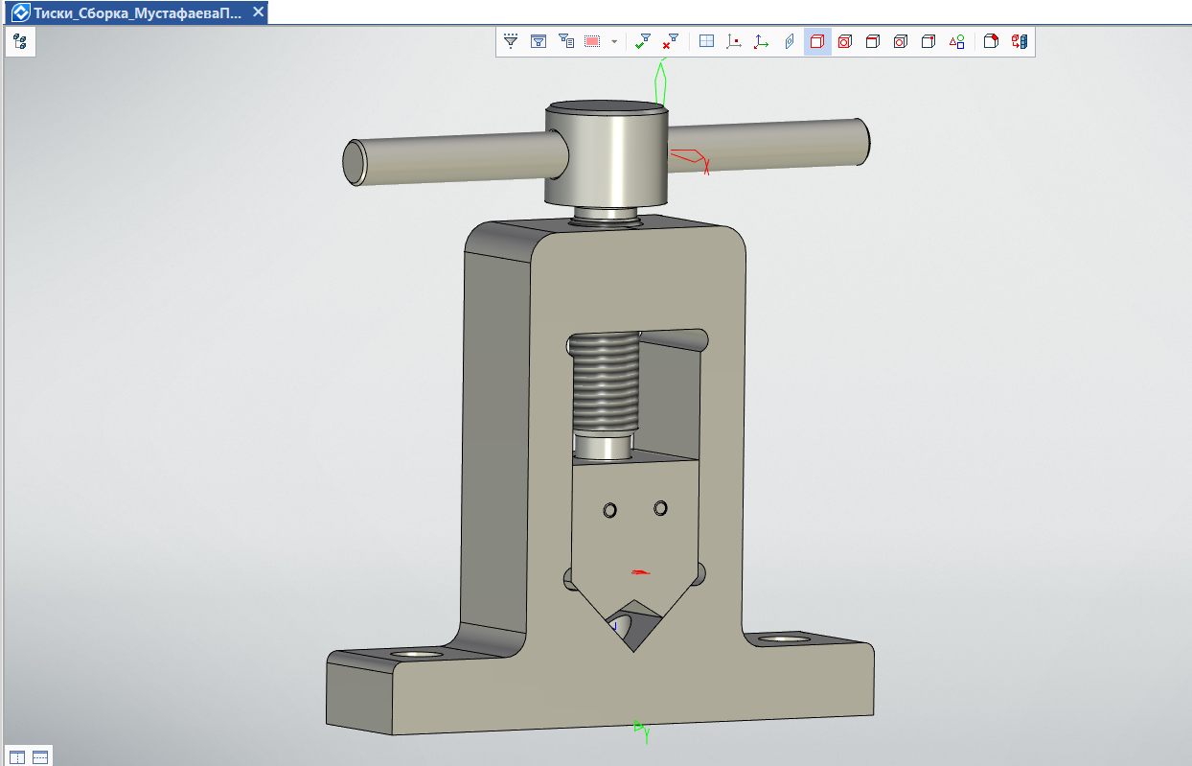

Рис. 2.7. Изделие «Тиски»

### СПЕЦИФИКАЦИЯ НА ИЗДЕЛИЕ «ТИСКИ»

Разработанная спецификация по стандарту ГОСТ Р 2.106-2019 «Единая система конструкторской документации. Текстовые документы» на изделие «Тиски» представлена на рисунке 2.8.

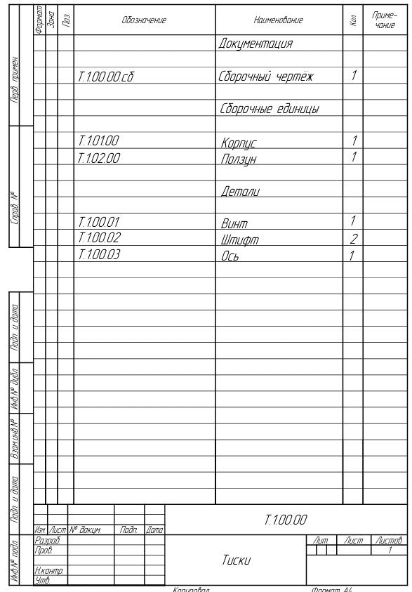

Рис. 2.8. Спецификация на изделие «Тиски»

# ЗАКЛЮЧЕНИЕ

В данной лабораторной работе была создана 3D сборочная модель изделия «Тиски» на основе разработанных в лабораторной работе 1 3D моделей деталей «Корпус», «Ползун», «Винт», «Штифт» и «Ось» в системе конструкторского проектирования «T-FLEX CAD», а также разработана спецификация на изделие. Выполнение данной работы способствовало закреплению навыков моделирования.